**机械与动力工程学院开展了别开生面的2022级新生线上报到工作**

为贯彻落实好2022年秋季学期开学和疫情防控工作部署，确保迎新工作平稳有序，机械与动力工程学院于2022年9月15日进行了2022级新生线上报到。虽然新生没有现场报到，但是学院党委高度重视线上报到工作，制定工作方案，明确工作任务，进行周密部署，全程参与，学院各部门协同配合、精心设计报到会场，为新生营造了温馨的报到氛围，让新生感受到如同现场报到一般的温暖。

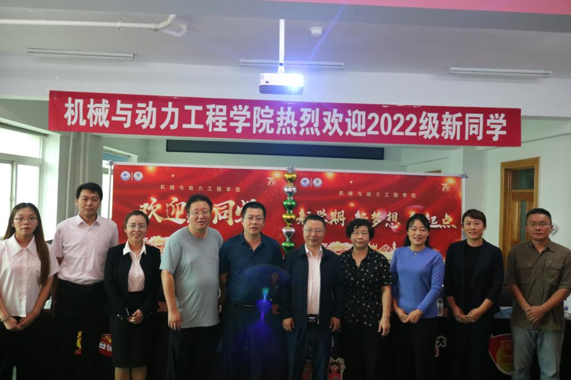

学院依托易班平台，提前完成了新生个人信息采集工作，实现信息采集、信息查询、信息发布、扫码报到“一站式”数字化管理。报到当天，2022级全体新生通过腾讯会议平台，按照《2022年新生入学指南》《2022级研究生入学温馨提示》要求展示录取通知书、身份证及研究生的本科学历证书、毕业证书等个人证明材料，学院新生辅导员进行了身份验证。

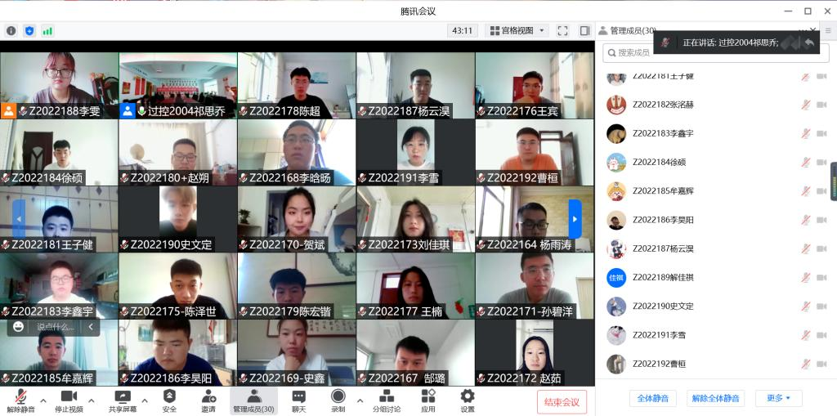

线上报到期间，新生本科生利用腾讯会议进行了自我介绍，而且与同学之间、与学院领导、与专业教师、与新生辅导员、与班导生之间都进行了充分地沟通和交流。新生研究生利用腾讯会议进行了自我介绍，并与学院研究生导师就研究方向和未来发展等问题进行了深入探讨，学院的组织员老师和研究生辅导员老师还回答了党团关系转接等问题。

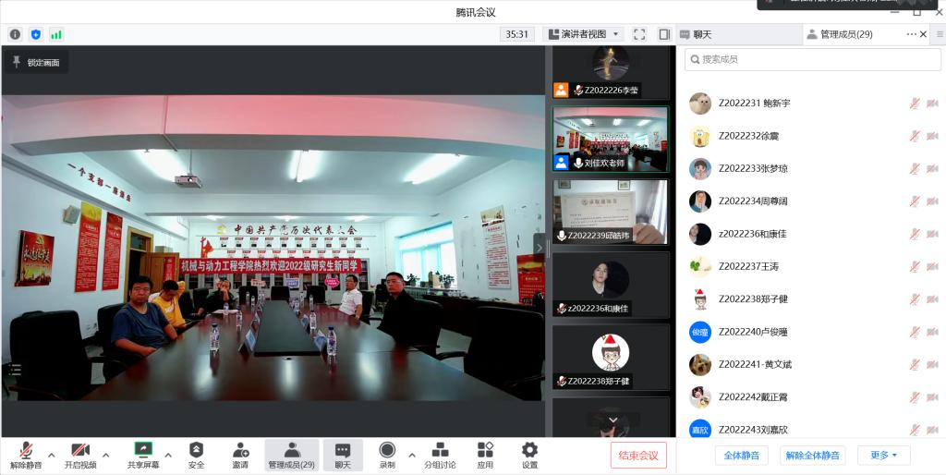

学校领导时时关注学院报到工作进展情况，先后来到腾讯会议教师端线下会议室，了解学院新生报到进展，副校长孙亚光亲切地与新生在“云端”进行了慰问和交流，学院将继续开展有温度、有热度、有规划、有细节的系列迎新活动，给新生一个最美的“初见”。让新生家在化大，学在化大，筑梦启航，让青春在奋斗中绽放出绚丽之花。